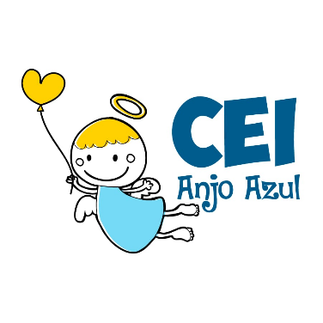

CENTRO DE EDUCAÇÃO INFANTIL ANJO AZUL
Rua 31 de Março/nº 1508
Lacerdópolis – SC
CEP: 89660 000
Fone: (49) 3552 0279
E-mail: ceianjoazullacerdopolis@gmail.com
Blog: www.ceianjoazul.blogspot.com

Professora: Maiara Barbosa
Professora auxiliar: Letícia Viganó Resmini
Coordenadora: Marizane Dall’Orsoletta
Turma: PRÉ I
Semana: 01 a 05 de junho de 2020.
Carga horária: 15 horas semanais (plataforma/grupo WhatsApp).
SUGESTÕES DE EXPERIÊNCIAS DE APRENDIZAGEM
Assistir ao vídeo: A cesta da Dona Maricota
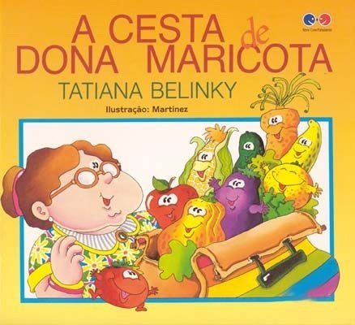
Disponível em: https://www.youtube.com/watch?v=eMFj98kkW7o&feature=youtu.be

Em seguida conversem sobre os alimentos que passaram no vídeo.
- Quais você já comeu?
- Quais você gosta?
- Quais não gosta? Porque?
- Você sabe o que são alimentos saudáveis?
- Você gostou da história?
Você lembra de todos os ingredientes que foram comprados por Dona Maricota?
Use sua criatividade, capricho e muitas cores e realize um lindo desenho.

Brincadeira qual é o alimento?
Vendar os olhos da criança e oferecer diferentes sabores de alimentos para ela. A criança deverá descobrir qual é o alimento. DIVIRTAM-SE!

Qual sua fruta ou legume favorito?
Converse com a criança sobre a cor, textura, paladar (doce - azedo - amargo) deste alimento.
Com massa de modelar represente-o juntamente com sua letra inicial.

Que tal em família realizar uma deliciosa sopa como a Dona Maricota? Vamos utilizar alguns ingredientes que apareceram na história? Lembre-se que legumes são alimentos saudáveis, portanto fazem muito bem à nossa saúde. BOM APETITE!

OBS: Os pais que quiserem, podem postar em suas redes sociais as crianças realizando as atividades/experiências. São experiências de aprendizagens que poderão ser repetidas durante o período. Aproveite cada momento com seus filhos. “Família e escola: uma parceria de sucesso!”

